Pressemitteilung

123erfasst und ALLPLAN Österreich sind Partner

Erfolgsprodukt erobert österreichischen Markt

Lohne, im September 2023. Das Baustellenmanagement-Softwarehaus 123erfasst hat eine wegweisende Partnerschaft mit der ALLPLAN Österreich GmbH geschlossen. Ziel der Zusammenarbeit ist die Stärkung der Präsenz von 123erfasst auf dem österreichischen Markt. Die Vereinbarung unterstreicht das Bestreben beider Unternehmen, hochwertige digitale Lösungen für Bauhandwerk und Bauunternehmen bereitzustellen. Die Kooperation ermöglicht es 123erfasst, von der bereits etablierten Position von ALLPLAN Österreich zu profitieren. Durch intensive Schulungen wird das Team von ALLPLAN in Zukunft österreichische Handwerksbetriebe und Bauunternehmen bei der Optimierung der Arbeitsabläufe unterstützen.
"Die Partnerschaft mit ALLPLAN Österreich ist ein bedeutender Schritt, um unsere Präsenz auf dem österreichischen Markt auszubauen", erklärt Ruth Schiffmann, Geschäftsführerin bei 123erfasst. "Wir sind zuversichtlich, dass die Kombination unserer branchenführenden Lösung mit der Expertise von ALLPLAN Österreich zu einer starken Präsenz in der Bauindustrie des Landes führen wird."
Die enge Zusammenarbeit zwischen 123erfasst und ALLPLAN Österreich ist nicht nur für beide Unternehmen von Vorteil, sondern auch für Kunden und Interessenten. Die gebündelte Expertise ermöglicht es, hochwertige Softwarelösungen von nur einem Anbieter zu beziehen. Diese Synergie stärkt die langjährige Zusammenarbeit zwischen NEVARIS, dem Mutterunternehmen von 123erfasst, und ALLPLAN, die beide Teil der Nemetschek-Konzernfamilie sind. So markiert die Partnerschaft einen entscheidenden Schritt in Richtung weiterer Innovationen und Wachstum auf dem österreichischen Markt. Diese Partnerschaft eröffnet Bauunternehmen die Gelegenheit, ihre Arbeitsprozesse kosteneffizienter zu gestalten und das digitale Baustellenmanagement auf ein höheres Niveau zu bringen.
Mit einer kostenfreien Testversion bietet 123erfasst Handwerksbetrieben und Bauunternehmen die Möglichkeit, die Software unverbindlich und zeitlich unbegrenzt auszuprobieren. Dies erleichtert die Entscheidung, ob die Software den individuellen Anforderungen entspricht. Die nahtlose Umstellung auf erweiterte Funktionalitäten oder Vollversionen ist durch verschiedene Abonnement-Stufen unkompliziert möglich.
Weitere Informationen siehe www.123erfasst.de und www.allplan.com/at/
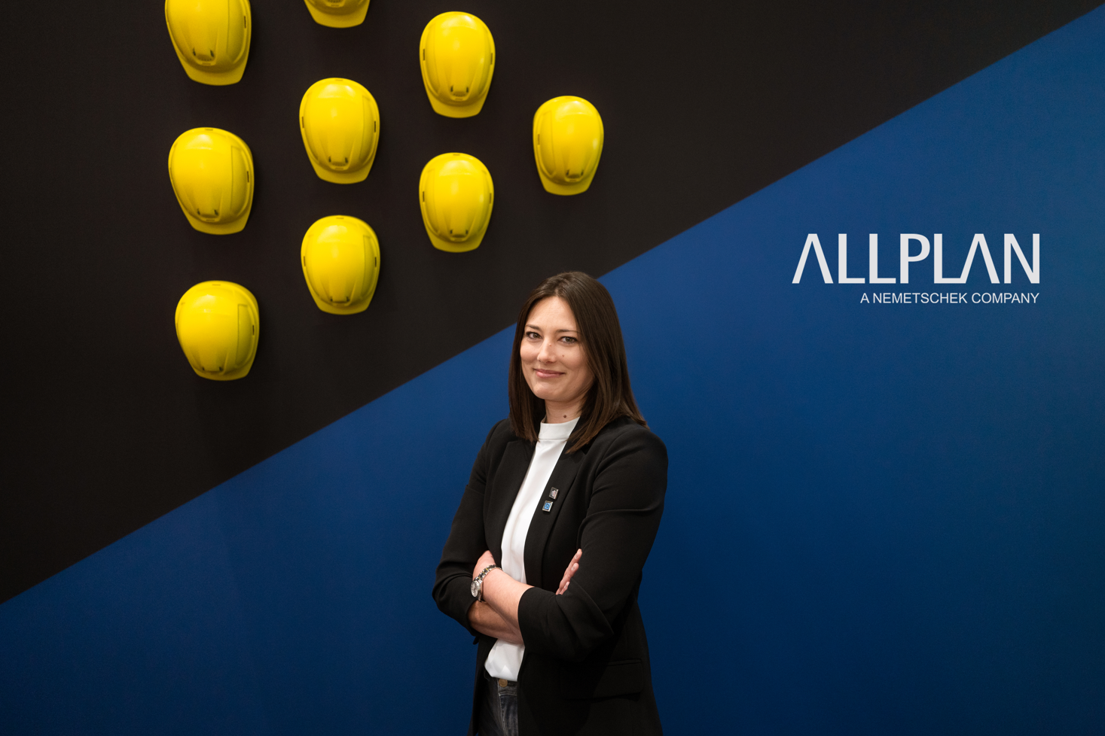
Dateiname: Ruth Schiffmann_123erfasst_Allplan
Untertitel: Geschäftsführerin Ruth Schiffmann freut sich über die Partnerschaft auf Augenhöhe

Quelle: 123erfasst.de GmbH, Lohne

Über 123erfasst.de
Das Softwarehaus bietet zur Optimierung der Bauprozesse verschiedene digitale Lösungen. Mit 123erfasst übermitteln die Bauunternehmen Daten wie Zeit, Leistung, Standort, Wetter, Material, Geräteeinsatz und Fotos zur Dokumentation von Baustellen ins Büro. Dies vereinfacht und beschleunigt die Nachkalkulation, die Fakturierung und die Lohnabrechnung. Mit dem Modul Geräte automatisieren die ausführenden Unternehmen die Baustellenzuordnung und Leistungserfassung der Geräte und Maschinen und verwalten die Prüfungs- und Wartungszyklen. Mit dem Modul Qualität dokumentieren bauausführende Unternehmen und Planer Mängel auf den Baustellen und optimieren ihr Qualitätsmanagement. Seit der Gründung 2008 wächst das norddeutsche Unternehmen beständig. Im Juni 2018 hat sich das Softwarehaus der NEVARIS Bausoftware GmbH, dem Technologieführer für digitale Prozesse in der Bauwirtschaft und Tochterunternehmen der international agierenden Nemetschek Group, angeschlossen. Gemeinsam entwickeln die Unternehmen weiter zukunftsweisende Software, die das digitale Baustellenmanagement revolutionieren.

Veröffentlichung honorarfrei / Beleg erbeten

Weitere Informationen
NEVARIS Bausoftware GmbH PR-Agentur blödorn pr
Kay Reichert Heike Blödorn
Hanna-Kunath-Str. 3 Alte Weingartener Str. 44
28199 Bremen 76227 Karlsruhe
Tel.: 0421 / 596 60 325 Tel.: 0721 / 9 20 46 40
E-Mail: marketing@123erfasst.de E-Mail: bloedorn@bloedorn-pr.de
Geschäftsführer
123erfasst.de GmbH

